Memo
Titel Nordhavnsvej – Omlægning af trykledning
Dato 9. september 2020
Til Gert Agger – Trafik-, Bygge- og Boligstyrelsen
Kopi Lise Jangmark – NOVAFOS
Mette Lorentzen – NOVAFOS
Loui Thomsen – COWI
Karina Buus - COWI
Lasse Wahlstrøm - COWI
Fra Morten Bidstrup Ramshev - COWI
Projektnr A207613

Indledning
Dette notat er grundlag for en ansøgning ved Trafik-, Bygge- og Boligstyrelsen om tilladelse til anlægsarbejder i Svanemøllebugten (nord for Svaneknoppen) som led i Vejdirektoratet etablering af Nordhavnstunnellen. Det overordnede projektområde fremgår af Figur 1.
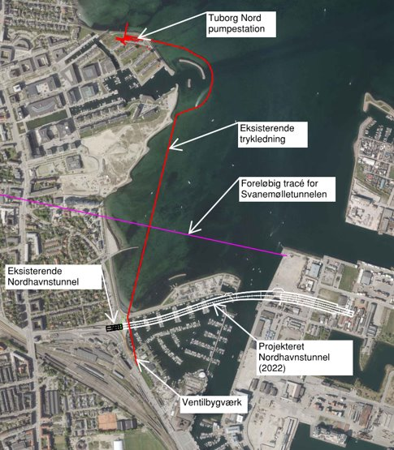
Figur 1 – Oversigtskort
Nordhavnstunnellen er projekteret til at krydse i Svanemølle Havn. Som led heri har Vejdirektoratet derfor bedt Novafos om at omlægge en ø1000 mm hovedtrykledning (spildevand), der krydser tracéet for den kommende tunnel. Den omlagte ledning (se Figur 2) skal være på plads inden januar 2022.
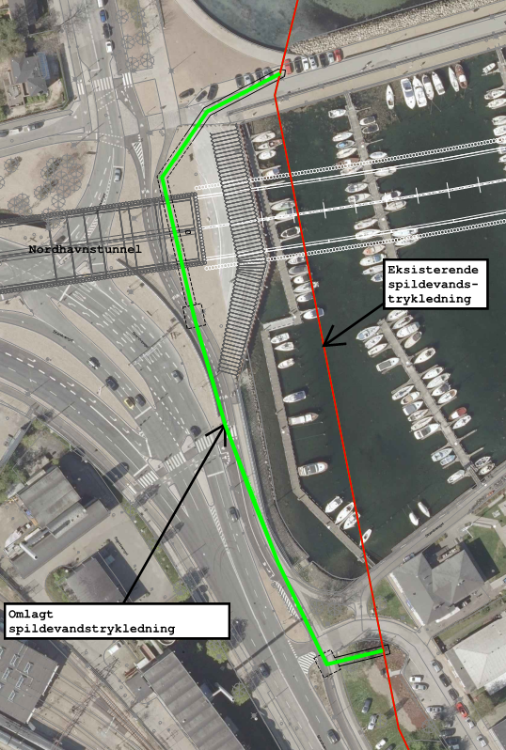
Figur 2 – Omlægning af trykledningen i Svanemøllehavn.
I Figur 2 er vist, hvor spildevandsledningen i dag krydser den kommende Nordhavnstunnel. Den mørkegrå signatur angiver, hvor for Nordhavnstunnel allerede er udført. Den hvide signatur angiver den kommende etape.
Ledningsomlægningen medfører kystnære anlægsarbejder i Svanemøllebugten umiddelbart nord for Svaneknoppen, hvor Trafik-, Bygge-, og Boligstyrelsen er myndighed.

Anlægsarbejder i Svanemøllebugten
Der arbejdes p.t. på to løsningsforslag for omlægning af ledningen i/ved Svaneknoppen. Enten tilsluttes den eksisterende ledning på lands i Svaneknoppen, hvilket medfører et behov for anlæg af en midlertidig kørevej på dæmning ude i vandet, eller også tilsluttes den eksisterende ledning ude i vandet af hensyn til bl.a. de trafikale forhold. Begge løsningsforslag medfører, at der skal udføres anlægsarbejder i Svanemøllebugten, der kan opsummeres således:
- ENTEN: Anlæg af en midlertidig dæmning og adgangsvej ud i vandet
- ELLER: Ledningsarbejder i vandet
I det følgende gennemgås de to løsninger mere i detaljer.

Tilslutning på land
Figur 3 viser løsningsforslaget, hvor der tilsluttes den eksisterende spildevandsledning i Svaneknoppen (i vejareal).
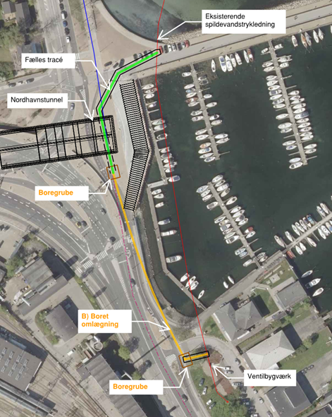
Figur 3 – Tilslutning til eksisterende ledningsanlæg på land
Svanemølle Havn har krævet, at der opretholdes trafik ud mod havnen, hvorfor der ikke kan foretages afspærring af vejen i fuld bredde. Dette bevirker, at det bliver nødvendigt at etablere en interimsvej ud i havnebassinet for at kunne etablere byggegrube og nødvendigt arbejdsareal for at udføre anlægsarbejdet. Princippet for interimsvejen er illustreret i Figur 4.
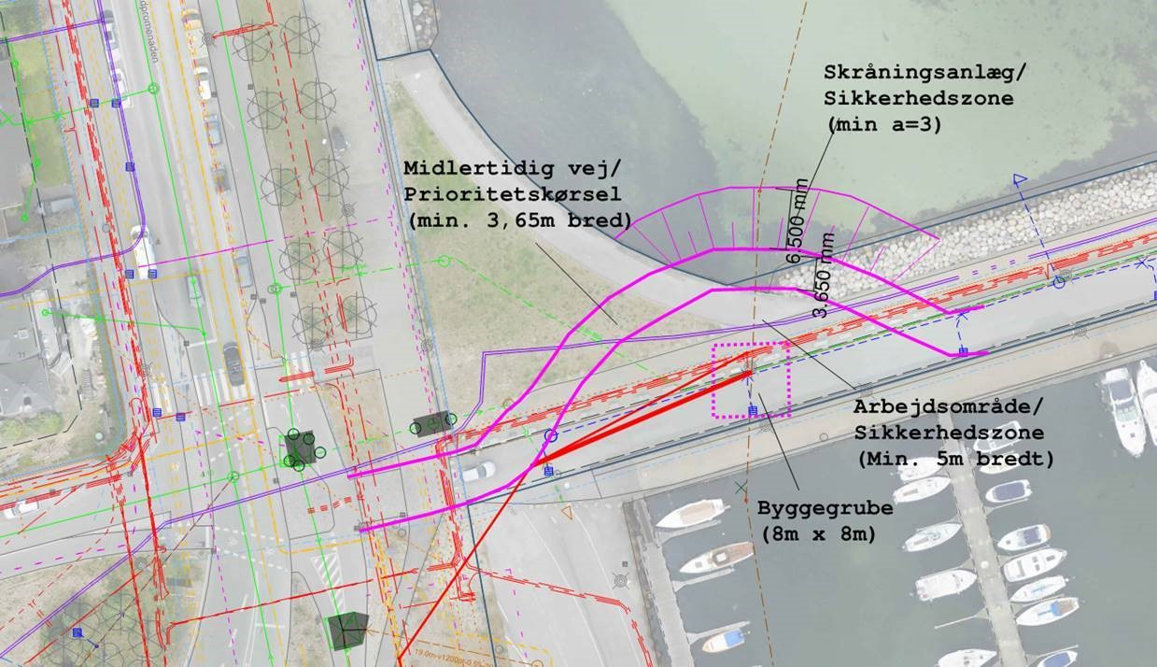
Figur 4 Etablering af kørevej på dæmning ud i vandet.

Tilslutning i Svanemøllebugten
Det andet løsningsforslag for tilslutning til den eksisterende spildevandsledning er tilslutning ude i bugten, dog nær molen. Herved undgås det at etablere
byggegruben på land, at etablere en interimsvej ud i bugten samt at foretage en del midlertidige ledningsomlægninger. Desuden får spildevandsledningen et bedre hydraulisk forløb. Tilslutningspunktets omtrentlige beliggenhed i bugten er illustreret i Figur 5.
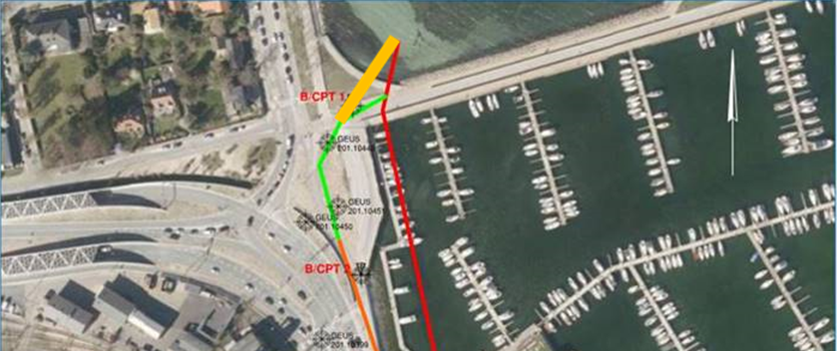
Figur 5 – Tilslutning til eksisterende ledningsanlæg i Svanemøllebugten
Da selve skitseprojektering pågår, er der ikke truffet beslutning om, hvilken
løsning der vælges. Det er et ønske, at det kan være en frihedsgrad for entreprenøren at vælge løsningen.

Tidsplan
Grundet Vejdirektoratets krav om at spildevandsledningen, der krydser Nordhavnstunnellen, er omlagt inden 2022, er der en meget forceret tidsplan, som ser således ud:
- Indhentning af nødvendige tilladelser: 1. nov. 2020
- Opstart af anlægsarbejder ved Svanemøllen: Opstart feb. 2021
- Opstart krydsning ved Tuborg Havn: 1. marts 2021
- Arbejdet udført: Nov./dec. 2021

